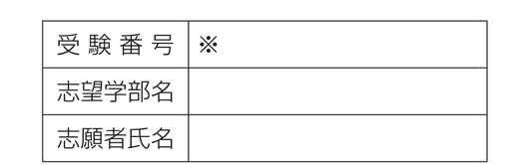

**2026年度　富山国際大学**

**学校推薦型選抜**

**志望理由書**

1.本学を志望する理由について記入してください。

2.本学入学後にどのような大学生生活を送りたいか、また、卒業後の将来の進路についてどのように考えているか記入してください。

備考　1.志願者本人が記入し、※には何も記入しないでください。

　　　2.本様式は、富山国際大学ホームページからダウンロードできます。